

**Инструкция по созданию и проведению**

**Директив распределения оборотных средств**

Существуют ситуации, когда 2м отделением необходимо осуществлять определенные платежи, которые платятся из оборотных средств. Например, периодически необходимо оплачивать клиентам комиссии за предоставленные заказы.

Для этого создаются и проводятся специальные документы в 1С, которые называются Директивы оборотных средств.

Для создания Директивы необходимо зайти в раздел Финансовое планирование и в левом столбце выбрать из списка “Директивы финансового планирования”:

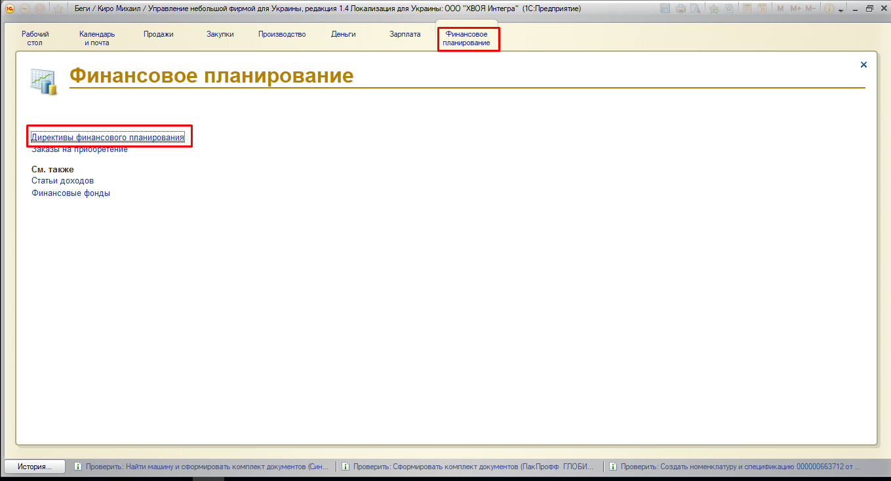

После этого, откроется новое окно со списком ранее созданных директив. В левой верхней части экрана необходимо нажать кнопку “Создать” для формирования новой директивы:

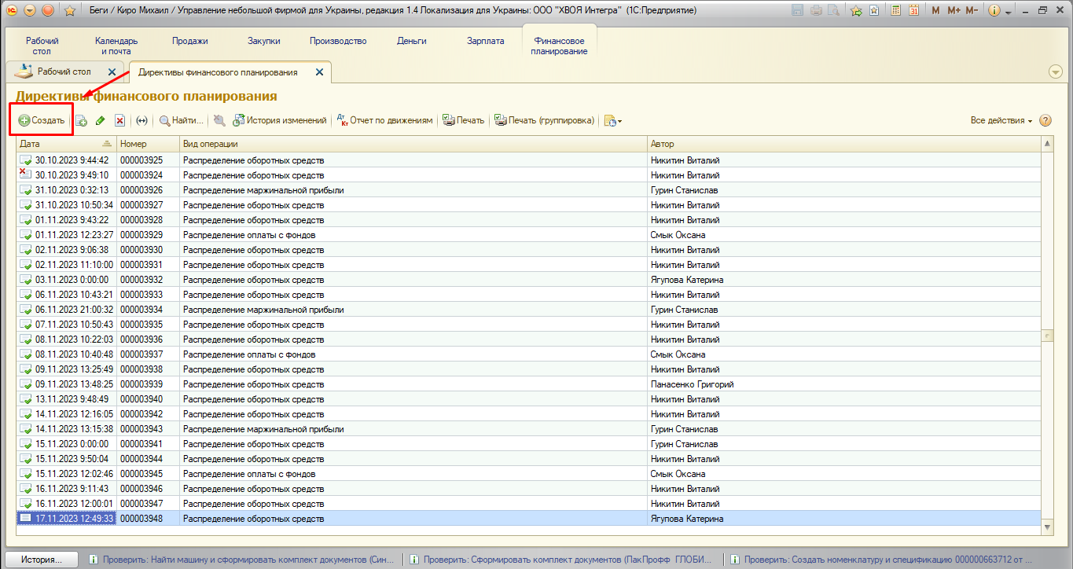

В окне новой директивы необходимо убедиться, что в соответствующей строке выбран Вид операции “Распределение оборотных средств”:

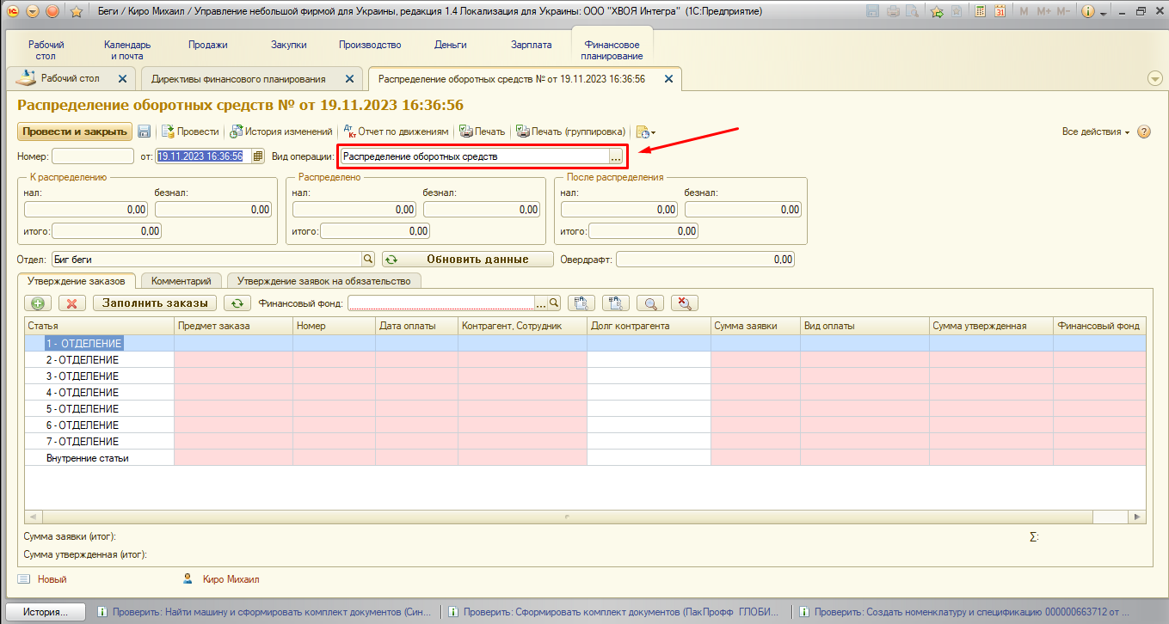

Затем необходимо нажать кнопку “Обновить данные” и убедиться, что средств в наличной или безналичной форме достаточно для распределения необходимого платежа:

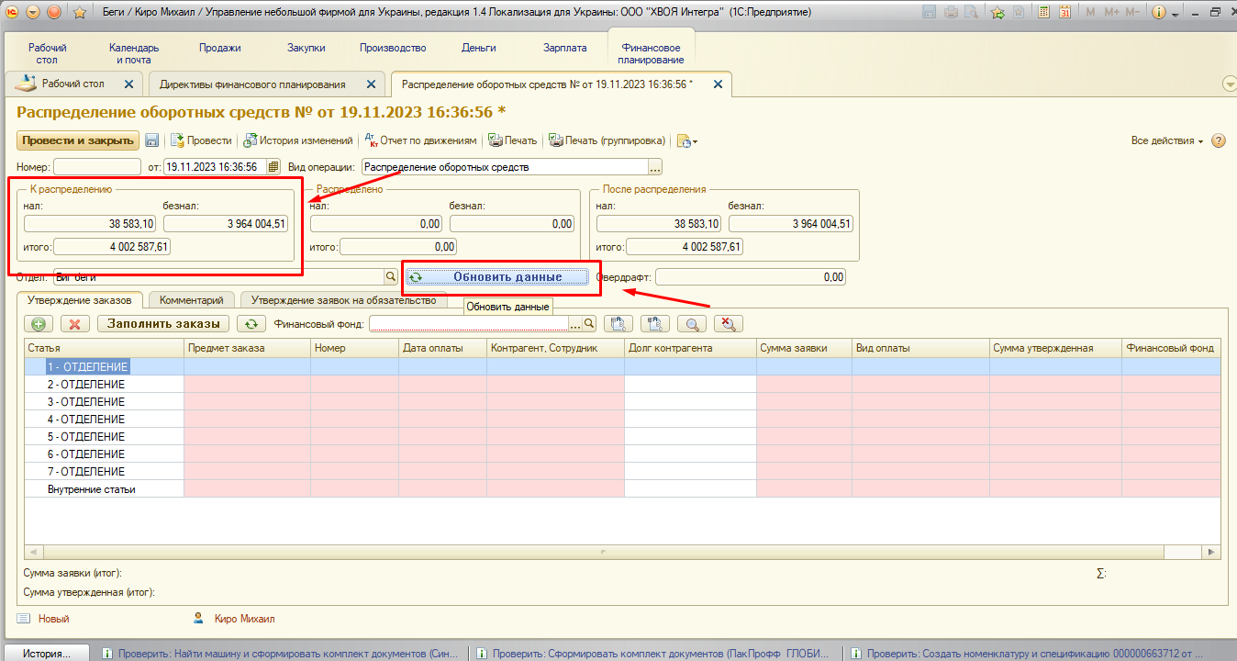

После этого необходимо нажать кнопку “Заполнить заказы”, после чего появится весь перечень всех актуальных созданных на текущий момент заказов для Директивы оборотных средств (примечание, заказ, который необходимо будет утвердить должен быть предварительно создан в 1С в соответствующем разделе). Все заказы по каждому отделению группируется отдельно. Заказы 2го отделения появятся в группе статей “2 ОТДЕЛЕНИЕ”. Чтобы развернуть группу и просмотреть перечень Заказов на приобритение, необходимо рядом с названием группы нажать “+” ,чтобы развернуть содержимое с перечнем заказов:

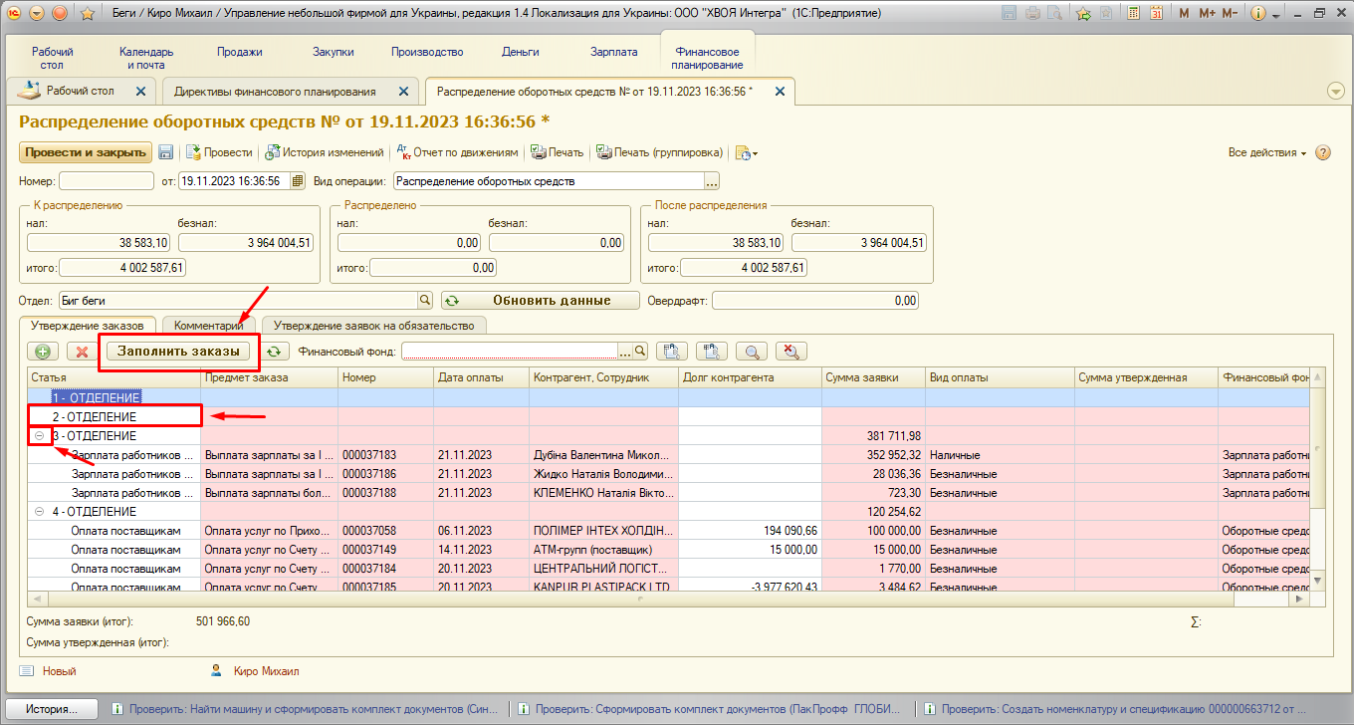

После этого в строке необходимого заказа, который нужно утвердить в колонке “Сумма утверждения” необходимо поставить ту сумму, которую необходимо утвердить по данному заказу (примечание - сумма не может быть выше, чем та, которая стоит в самом заказе, но может быть ниже, если заказ необходимо по тем или иным причинам утвердить частично):

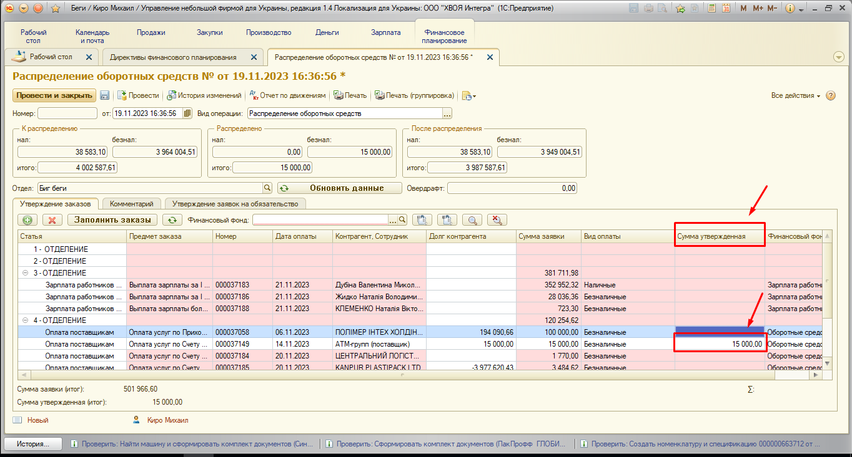

После того, как в директиве поставлены все суммы, необходимые к утверждению, необходимо проверить нет ли отрицательных показаний в графе “После распределения”. Если есть, то необходимо пересмотреть суммы утверждаемых заказов, пока они не будут в рамках тех средств, которые позволены к распределению. После этого необходимо нажать кнопку провести:

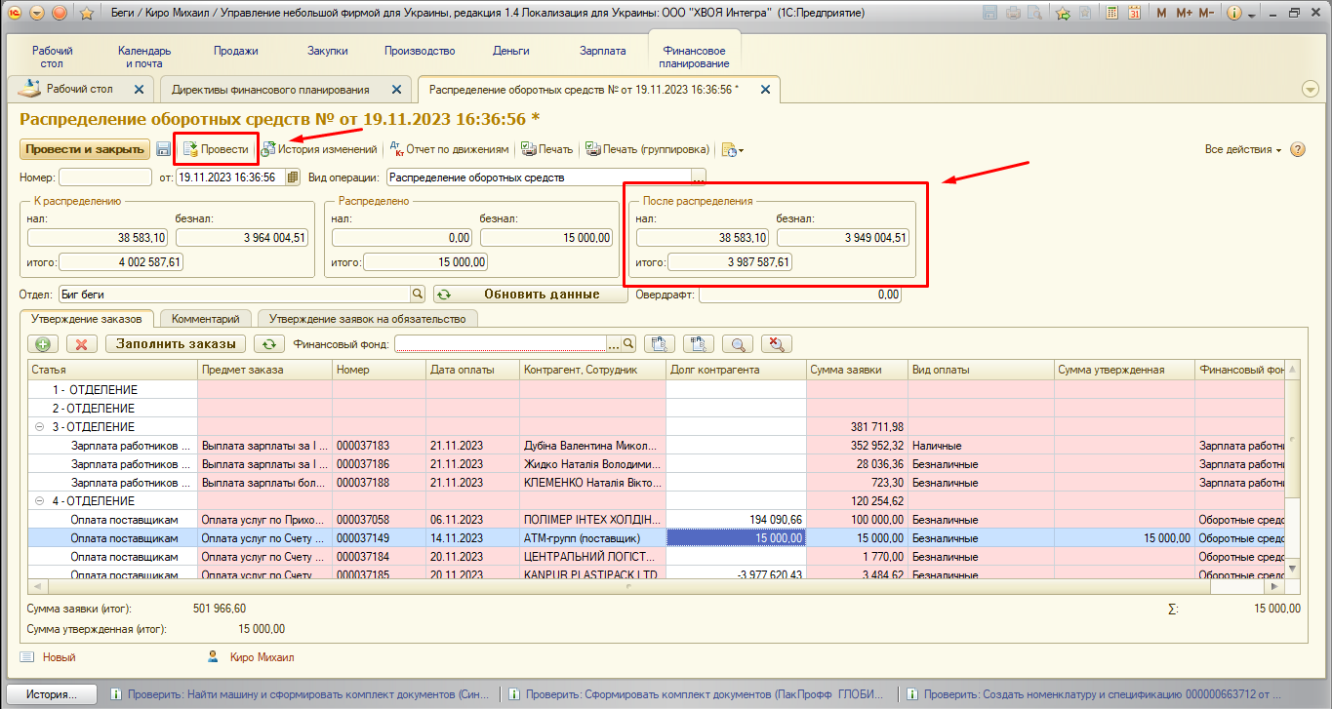

После того, как директива полностью заполнена и проведена, необходимо на ее основании создать задание в 1С на рассмотрение ее руководителем финансового направления, путем нажатия соответствующей кнопки постановки задач, с помощью которой откроется новое окно постановки задач, где заполняются графы “Ответственного” (фамилия РО3) и необходимых даты и времени рассмотрения директив:

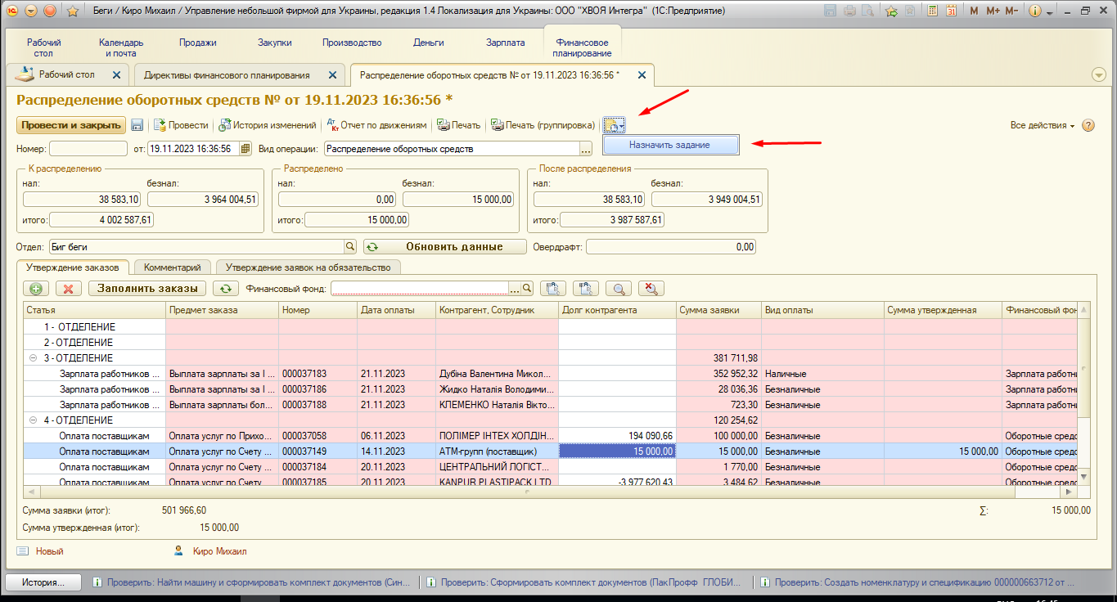

Следуя описанному выше алгоритму создания Директивы распределения оборотных средств, будет создан документ в 1С, который позволит провести выплату необходимых средств на покрытия нужных платежей.